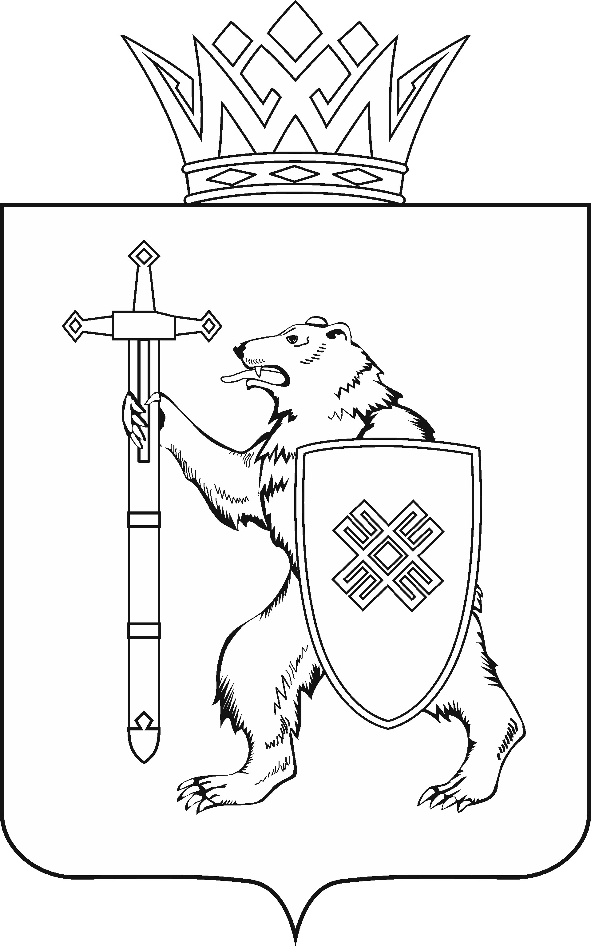
МАРИЙ ЭЛ РЕСПУБЛИКЫН КУГЫЖАНЫШ ПОГЫНЖО  ЗАКОНОДАТЕЛЬСТВЕ  КОМИТЕТ  Ленин проспект, 29-ше,  Йошкар-Ола, 424001 |  | ГОСУДАРСТВЕННОЕ СОБРАНИЕ РЕСПУБЛИКИ МАРИЙ ЭЛ  КОМИТЕТ  ПО ЗАКОНОДАТЕЛЬСТВУ  Ленинский проспект, 29,  г. Йошкар-Ола, 424001
Тел. (8362) 64-14-17, 64-13-99, факс (8362) 64-14-11, E-mail: info@gsmari.ru

ПРОТОКОЛ № 75

ЗАСЕДАНИЯ КОМИТЕТА

9 февраля 2022 года

ПОВЕСТКА ДНЯ:

1. О результатах рассмотрения проекта закона Республики
Марий Эл «О внесении изменений в некоторые законодательные акты Республики Марий Эл о референдумах».
Комитет решил:
1. Внести проект закона Республики Марий Эл «О внесении изменений в некоторые законодательные акты Республики Марий Эл о референдумах» на рассмотрение двадцать четвертой сессии Государственного Собрания Республики Марий Эл и рекомендовать его к принятию в двух чтениях в целом.
2. Предложить Президиуму Государственного Собрания Республики Марий Эл включить в повестку дня двадцать четвертой сессии Государственного Собрания Республики Марий Эл вопрос «О проекте закона Республики Марий Эл «О внесении изменений в некоторые законодательные акты Республики Марий Эл о референдумах».
3. Поручить председателю Комитета по законодательству А.В.Павлову представить заключение Комитета по законодательству на проект закона Республики Марий «О внесении изменений в некоторые законодательные акты Республики Марий Эл о референдумах» на двадцать четвертой сессии Государственного Собрания Республики Марий Эл.

2. О результатах рассмотрения проекта закона Республики
Марий Эл «О внесении изменений в статью 6 Закона Республики
Марий Эл «О дополнительных гарантиях права граждан на обращение
в Республике Марий Эл».
Комитет решил:
1. Внести проект закона Республики Марий Эл «О внесении изменений в статью 6 Закона Республики Марий Эл «О дополнительных гарантиях права граждан на обращение в Республике Марий Эл» на рассмотрение двадцать четвертой сессии Государственного Собрания Республики Марий Эл и рекомендовать его к принятию в двух чтениях в целом.
2. Предложить Президиуму Государственного Собрания Республики Марий Эл включить в повестку дня двадцать четвертой сессии Государственного Собрания Республики Марий Эл вопрос «О проекте закона Республики Марий Эл «О внесении изменений в статью 6 Закона Республики Марий Эл «О дополнительных гарантиях права граждан на обращение в Республике Марий Эл».
3. Поручить председателю Комитета по законодательству А.В.Павлову представить заключение Комитета по законодательству на проект закона Республики Марий «О внесении изменений в статью 6 Закона Республики Марий Эл «О дополнительных гарантиях права граждан на обращение в Республике Марий Эл» на двадцать четвертой сессии Государственного Собрания Республики Марий Эл.

3. О результатах рассмотрения проекта постановления Государственного Собрания Республики Марий Эл «Об отчете министра внутренних дел по Республике Марий Эл о деятельности подчиненных органов внутренних дел за 2021 год».
Комитет решил:
Внести проект постановления Государственного Собрания Республики Марий Эл «Об отчете министра внутренних дел по Республике Марий Эл
о деятельности подчиненных органов внутренних дел за 2021 год» на рассмотрение двадцать четвертой сессии Государственного Собрания Республики Марий Эл и рекомендовать его к принятию.

4. О результатах рассмотрения проекта постановления Государственного Собрания Республики Марий Эл «Об утверждении членов Общественной палаты Республики Марий Эл».
Комитет решил:
1. Внести проект постановления Государственного Собрания Республики Марий Эл «Об утверждении членов Общественной палаты Республики
Марий Эл» на рассмотрение двадцать четвертой сессии Государственного Собрания Республики Марий Эл и рекомендовать его к принятию.
2. Предложить Президиуму Государственного Собрания Республики Марий Эл включить в повестку дня двадцать четвертой сессии Государственного Собрания Республики Марий Эл вопрос «О проекте постановления Государственного Собрания Республики Марий Эл
«Об утверждении членов Общественной палаты Республики Марий Эл».
3. Поручить председателю Комитета по законодательству А.В.Павлову представить проект постановления Государственного Собрания Республики Марий Эл «Об утверждении членов Общественной палаты Республики
Марий Эл» на двадцать четвертой сессии Государственного Собрания Республики Марий Эл.

5. О результатах рассмотрения проекта постановления Государственного Собрания Республики Марий Эл «О досрочном прекращении полномочий депутата Государственного Собрания Республики Марий Эл седьмого созыва Речкина Василия Владимировича».

Комитет решил:
1. Внести проект постановления Государственного Собрания Республики Марий Эл «О досрочном прекращении полномочий депутата Государственного Собрания Республики Марий Эл седьмого созыва Речкина Василия Владимировича» на рассмотрение двадцать четвертой сессии Государственного Собрания Республики Марий Эл и рекомендовать его к принятию.
2. Предложить Президиуму Государственного Собрания Республики Марий Эл включить в повестку дня двадцать четвертой сессии Государственного Собрания Республики Марий Эл вопрос «О проекте постановления Государственного Собрания Республики Марий Эл «О досрочном прекращении полномочий депутата Государственного Собрания Республики Марий Эл седьмого созыва Речкина Василия Владимировича».
3. Поручить председателю Комитета по законодательству А.В.Павлову представить проект постановления Государственного Собрания Республики Марий Эл «О досрочном прекращении полномочий депутата Государственного Собрания Республики Марий Эл седьмого созыва Речкина Василия Владимировича» на двадцать четвертой сессии Государственного Собрания Республики Марий Эл.

6. Об информации Министерства внутренних дел по Республике
Марий Эл «Состояние преступности и правопорядка в Республике
Марий Эл по итогам 2021 года».
Комитет решил:
Информацию Министерства внутренних дел по Республике
Марий Эл «Состояние преступности и правопорядка в Республике
Марий Эл по итогам 2021 года» принять к сведению.

Проекты федеральных законов:

- О проекте федерального закона № 28693-8 «О внесении изменения в статью 14.17.1 Кодекса Российской Федерации об административных правонарушениях» (об уточнении административной ответственности в сфере продажи алкогольной и спиртосодержащей продукции) – внесло Законодательное Собрание Кировской области.

- О проекте федерального закона № 48782-8 «О внесении изменений в Кодекс Российской Федерации об административных правонарушениях»
(об установлении административной ответственности за незаконную реализацию входных билетов на финальный матч Лиги чемпионов UEFA сезона 2021/22) – внесло Правительство Российской Федерации.

- О проекте федерального закона № 51079-8 «О внесении изменений в Кодекс Российской Федерации об административных правонарушениях»
(об установлении ответственности за непредставление предложения о цене
на продукцию по гособоронзаказу и информации о затратах
на ее производство) – внесло Правительство Российской Федерации.

- О проекте федерального закона № 42172-8 «О внесении изменений в Кодекс Российской Федерации об административных правонарушениях»
(в части совершенствования назначения административного наказания субъектам малого и среднего предпринимательства) – внесло Правительство Российской Федерации.

- О проекте федерального закона № 40921-8 «О внесении изменений в Федеральный закон «Об основных гарантиях избирательных прав и права
на участие в референдуме граждан Российской Федерации» (в части совершенствования законодательства при проведении дистанционного электронного голосования) – внесли депутаты Государственной Думы Д.Ф.Вяткин, Д.В.Ламейкин.

По вопросам 7 – 11 о проектах федеральных законов, поступивших на рассмотрение Комитета, Комитет решил:
Информацию о проектах федеральных законов, поступивших на рассмотрение Комитета, принять к сведению.

